BÀI DỰ THI
VIẾT VỀ “TẤM GƯƠNG NHÀ GIÁO NĂNG ĐỘNG, TẬN TÂM, NHIỆT HUYẾT VỚI CÔNG VIỆC”
Tấm gương: Cô giáo Nguyễn Thị Yên - Giáo viên trường Trung học cơ sở Thạch Bàn
Nơi công tác: Trường Trung học cơ sở Thạch Bàn, Long Biên, Hà Nội.


Cô giáo Nguyễn Thị Yên
Trường THCS Thạch Bàn

Hồ Chí Minh là một vĩ nhân, một lãnh tụ cách mạng vĩ đại, một chiến sĩ

Cô giáo Nguyễn Thị Yên sinh ra và lớn lên tại mảnh đất Hưng Yên trong một gia đình có truyền thống trong nghành giáo dục. Học xong THPT, cô giáo Nguyễn Thị Yên thi đỗ vào trường Đại học sư phạm Thái Nguyên. Tốt nghiệp ra trường, cô giáo trẻ Nguyễn Thị Yên được điều động về nhận công tác tại trường Tân Quang huyện Văn Lâm, Hưng Yên. Năm 2016, cô được chuyển công tác về trường THCS Thạch Bàn, quận Long Biên, Hà Nội đến nay.
Với đức tính giản dị, ham học hỏi, cô giáo Nguyễn Thị Yên không tự bằng lòng với những gì mình đã đạt được, cô luôn cố gắng tu dưỡng rèn luyện phẩm chất đạo đức người giáo viên nhân dân, không ngừng học tập, trao đổi kiến thức với đồng nghiệp, để có những bài giảng hay, phương pháp giảng dạy khoa học truyền dạy cho học trò những kiến thức văn hoá trên bục giảng, cũng như vốn kiến thức sống sau này. Những giờ học thú vị trên lớp hay những giờ ngoại khoá, cô giáo Nguyễn Thị Yên luôn tạo tình cảm thân thiện, gần gũi với học trò, coi học trò là những người con của mình. Đây là những phẩm chất tốt tạo niềm tin yêu, kính trọng đối với các em học sinh. Học sinh hiểu bài, luôn chăm chỉ học tập là một trong những nguồn động viên lớn khích lệ cô phải phấn đấu hơn nữa để đáp lại niềm tin yêu kính trọng của học trò.
Bắt đầu tham gia công tác giảng dạy năm 2003, khi đó cô là một giáo viên trẻ đầy nhiệt huyết. Trong những năm tháng cống hiến cho nghề, cô nhanh chóng khẳng định năng lực chuyên môn, nghiệp vụ của mình. Với những kiến thức đã được học ở trường, kinh nghiệm đúc kết từ công việc thực tế và không ngừng học hỏi bạn bè đồng nghiệp, những thế hệ đi trước, sự đổi mới, sáng tạo không ngừng qua mỗi tiết dạy của cô giáo đã mang đến cho các em học sinh những tiết học thú vị, đầy hứng khởi. Cô luôn tạo tình cảm thân thiện, niềm nở, gần gũi với các học trò, giúp các em có hứng thú và niềm đam mê học tập và rèn luyện…
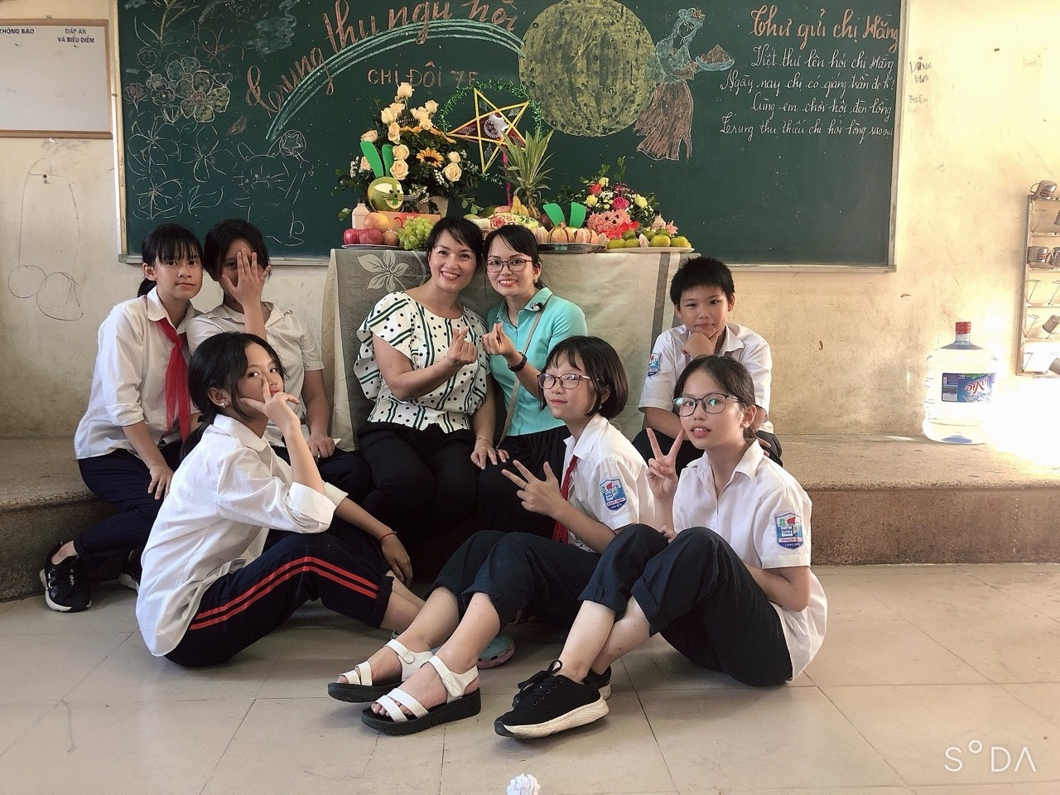

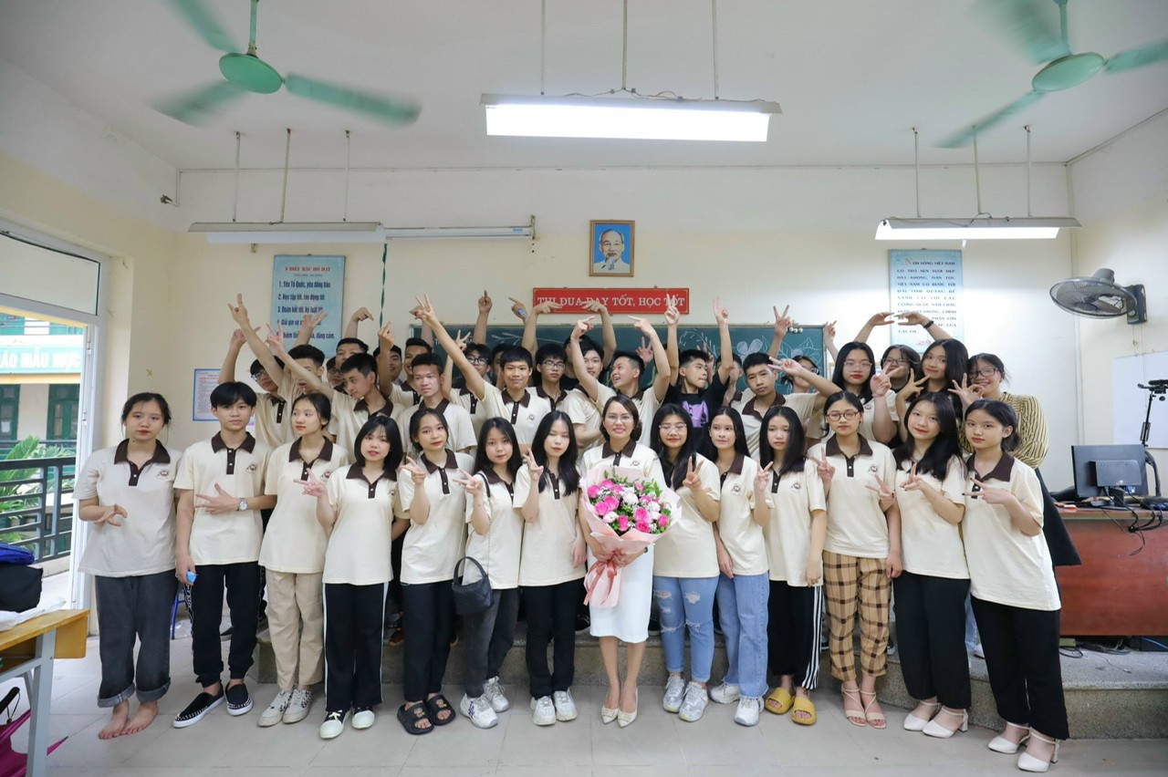
Đặc biệt, cô còn được học sinh vô cùng yêu mến bởi sự thân thiện, gần gũi của mình. Hình ảnh của cô trong các em học sinh luôn vui vẻ, nhiều năng lượng, sẵn sàng lắng nghe và chia sẻ với các em về vấn đề học tập và cuộc sống. Cô nhiệt tình đồng hành cùng các em trong mọi công tác ngoại khóa, chỉ dẫn cho các em từ những việc nhỏ nhất với sự kiên nhẫn giống như người chị, người mẹ hiền. Sự cách biệt về thế hệ giữa cô giáo và học sinh cũng trở nên mờ nhạt bởi với lòng yêu nghề mến trẻ, cô luôn ân cần với các em. Cô không chỉ thực hiện tốt vai trò của một người giáo viên truyền đạt kiến thức, kinh nghiệm mà bên cạnh đó, cô còn là một “người chị, người mẹ hiền” tâm lí để các em học sinh tin tưởng và chia sẻ.

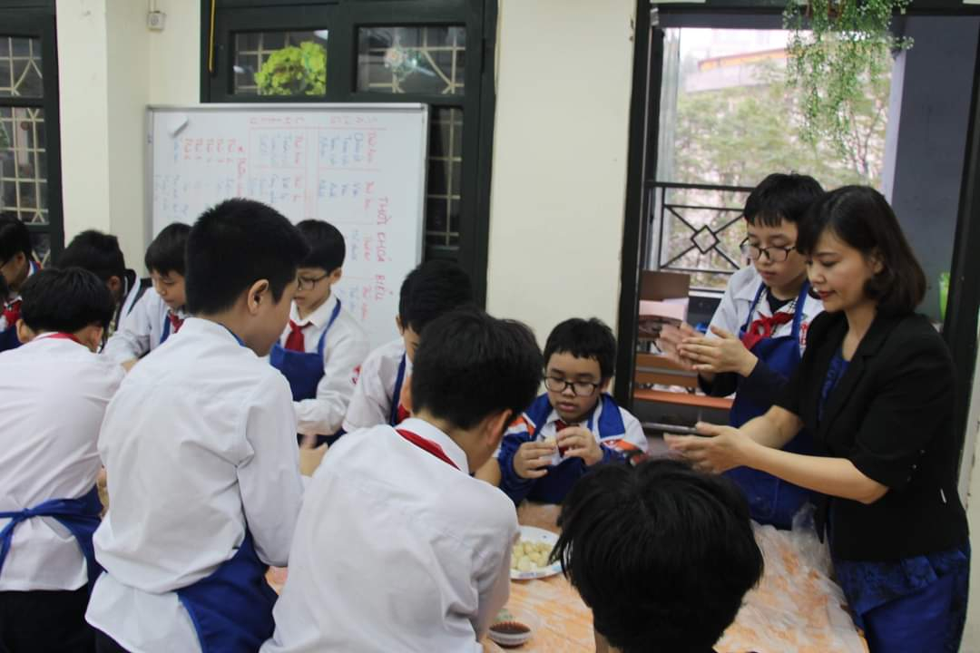

Đối với đồng nghiệp, cô luôn là người nhiệt tình chia sẻ những kinh nghiệm mình đã trải qua trong các cuộc thi cũng như những kinh nghiệm tích lũy được qua bao năm giảng dạy
Khi được hỏi về cô Nguyễn Thị Yên, các đồng nghiệp Trường THCS Thạch Bàn đều nhận xét: Cô Yên là một giáo viên nhiệt tình và năng động, luôn phấn đấu không ngừng, có tinh thần trách nhiệm cao trong công việc. Đó cũng là lý do mà nhiều năm nay, ở bộ môn Ngữ văn học sinh đều đạt được nhiều thành tích cao. Đặc biệt trong năm học 2022- 2023 cô đã đạt danh hiệu chiến sĩ thi đua cấp quận, giải ba giáo viên dạy giỏi môn Ngữ văn cấp Quận
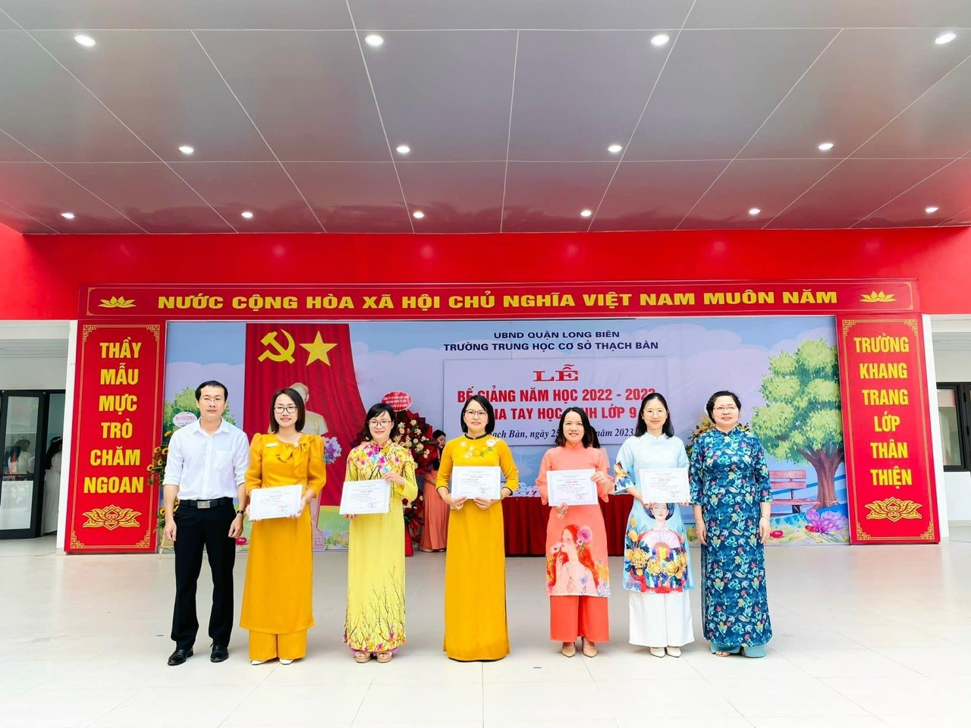

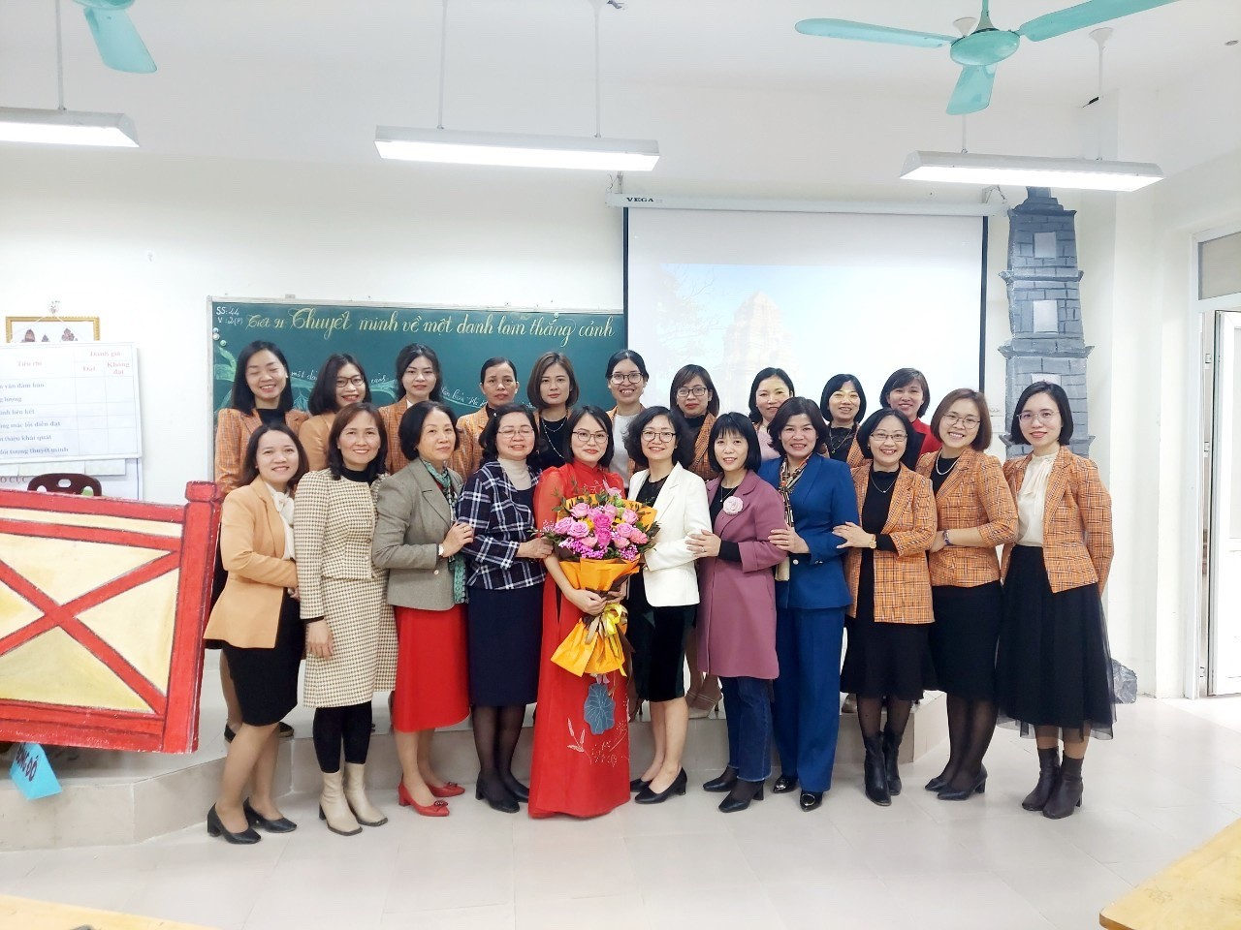

Trong giảng dạy, ngoài việc truyền đạt kiến thức bộ môn, cô giáo Nguyễn Thị Yên còn là một trong những giáo viên tích cực nhất trong việc liên hệ thực tiễn, dạy cho học trò về kinh nghiệm sống làm người, nhất là lồng ghép nội dung “Học tập và làm theo tấm gương đạo đức Hồ Chí Minh”, để giáo dục đạo đức, lối sống, lý tưởng cho học sinh của mình, giúp các em có ý thức hơn trong việc học tập và trưởng thành trong cuộc sống sau này.
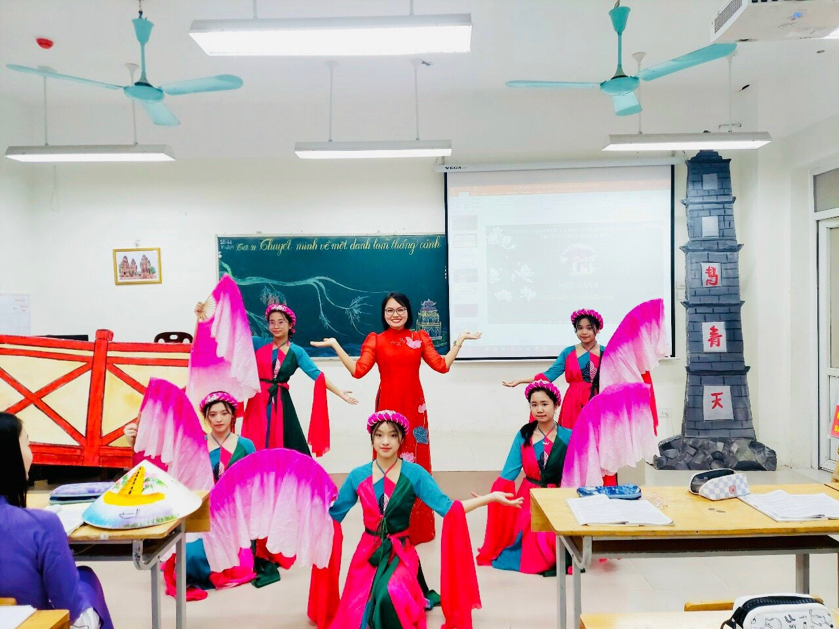
Cùng với nhà trường, cô và tập thể cán bộ, giáo viên còn tổ chức nhiều chuyên đề nâng cao chất lượng dạy học, tìm ra những giải pháp nhằm thực hiện tốt các cuộc vận động lớn, các phong trào thi đua của ngành. Cô luôn dành hết tâm huyết cho nghề nghiệp, được đồng nghiệp mến phục và học sinh tin yêu.
Đặc biệt trong tình hình dịch bệnh, ngành giáo dục luôn có những thích ứng nhanh, khoa học với thực tế để đảm bảo chất lượng dạy và học thì cô Yên là một trong những giáo viên đi đầu về việc áp dụng công nghệ thông tin trong giảng dạy trực tuyến, trong quản lý lớp chủ nhiệm đáng để đồng nghiệp noi theo.
Trong thời gian dịch bệnh Covid có xu hướng giảm nhẹ, để chào đón các em học sinh được trở lại trường, các trường học cần nhanh chóng thực hiện các công tác đảm bảo an toàn phòng chống dịch bệnh. Góp sức mình vào công việc đó, cô Nguyễn Thị Yên đã không ngại tình hình dịch bệnh để tham gia vào lau dọn bàn ghế, khử khuẩn phòng học, tạo một môi trường học tập an toàn, đảm bảo cho các em học sinh yên tâm đi học lại. Bất kể những khó khăn, cô vẫn luôn hào hứng và nhiệt tình tham gia vào các công tác mà nhà trường giao phó, đồng thời, góp công sức của mình vào từng hoạt động có ích cho nhà trường, cho cộng đồng.
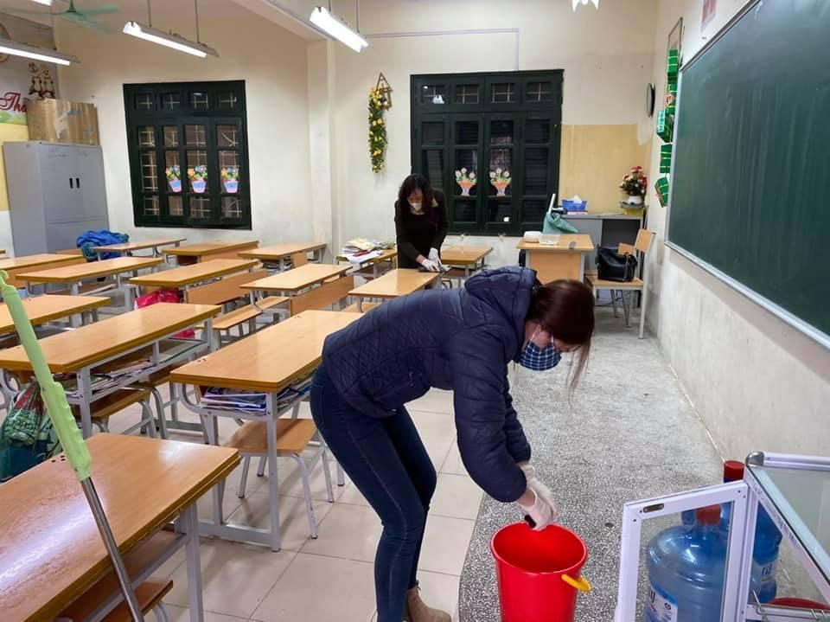

Không những giỏi việc nước mà cô giáo còn rất đảm việc nhà. Mặc dù bận bịu công việc , nhưng một mình cô vẫn đảm đương tốt việc nuôi dạy con ngoan, học giỏi . Đó là nhờ sự khéo léo, sắp xếp công việc khoa học, đúng tác phong của phụ nữ hiện đại.

Với gần 20 năm công tác trong nghề đã đóng góp cho sự nghiệp trồng người không biết bao nhiêu thế hệ học sinh ưu tú. Giờ đây, tuy đã bước sang tuổi 42, nhưng cô vẫn không ngừng say mê, ham học hỏi, luôn phấn đấu, sống giản dị, khiêm tốn xứng đáng với niềm tin yêu của đồng nghiệp và nhân dân. Cô là một nhà giáo mẫu mưc, luôn tâm huyết để có những lứa học sinh chăm ngoan, đúng như lời dạy của Bác Hồ kính yêu “Vì lợi ích mười năm trồng cây, vì lợi ích trăm năm trồng người”.
Cô giáo Nguyễn Thị Yên luôn là tấm gương nhà giáo mẫu mực được lan tỏa và được rất nhiều mọi người yêu quý học tập và noi theo, luôn là tấm gương sáng cho thế hệ giáo viên chúng tôi học hỏi.

Hôm nay, khi nền giáo dục của nước nhà, của Thủ đô đang ngày một khởi sắc, chúng tôi bỗng cảm thấy vui hơn, ấm áp hơn khi đã được sống, được làm việc bên cạnh những con người đầy nhiệt huyết với nghề như vậy. Tự hứa với lòng sẽ cố gắng, cố gắng hơn để vườn hoa giáo dục luôn tỏa hương thơm ngát. Mai đây dù có đi đâu vẫn mãi nhớ về mái trường thân yêu, nhớ về người đồng nghiệp gần gũi, thân thương mà cũng rất đáng quí, đáng trọng ấy!
Là đồng nghiệp của cô, chúng tôi đã học tập được nhiều từ cách làm việc chuyên nghiệp, khoa học, lòng đam mê, nhiệt huyết với nghề. Cô Yên luôn là niềm tự hào của mái trường Thạch Bàn!

Hà Nội, ngày 8 tháng 12 năm 2023
Người viết

Lê Thị Thuý Ngoan

